Šport

Vsako gimnastično vajo ob zidu izvedemo 10x.
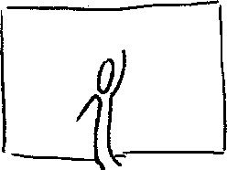 | Z obrazom smo obrnjeni proti zidu, izmenično z levico in desnico skušamo seči čim više.
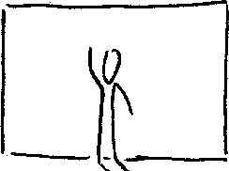 | Enako kot pri prejšnji vaji, le da smo s hrbtom obrnjeni proti zidu.
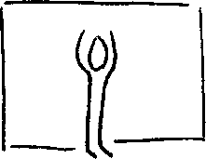 | Z obrazom proti zidu z obema rokama hkrati skušamo seči čim više. Ponovimo, le da smo sedaj proti zidu obrnjeni s hrbtom.
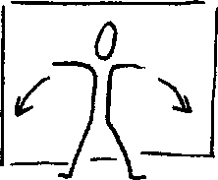 | S hrbtom se naslonimo na zid, delamo odklone v desno in levo.
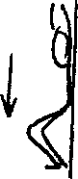 | Hrbet imamo tik ob zidu, roke so nad glavo, spustimo se v čim globji čep – pri tem hrbta ne odmikamo od stene.
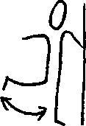 | Z bokom smo obrnjeni proti zidu, z notranjo roko se naslonimo na zid, z zunanjo nogo močno zamahujemo naprej in nazaj.
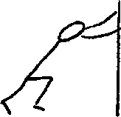 | Stopimo en korak od zidu, z rokama se naslonimo na zid, tečemo na mestu.
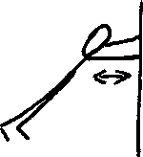 | Stojimo tako kot pri prejšnji vaji, stegujemo in krčimo roke (delamo  ′sklece′).

VAJE ZA MOČ NA STOLU:
Vsako vajo izvedemo v treh serijah oziroma trikrat, vmesni počitek je 60 sekund.

- Zapiranje knjige sede 15x:
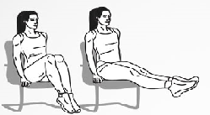

- Prestavljanje nog iz na strani na drugo stran 15x:
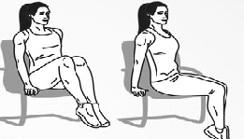
- Počep v izpadnem koraku z eno nogo oprto na stol 10x vsaka noga( sprednje koleno ne sme iti čez prste na nogah, gibanje je samo navzdol in ne naprej!
